PEMBENTUKAN MATRIKS KANONIK JORDAN DENGAN MENGGUNAKAN VEKTOR-VEKTOR EIGEN DIPERUMUM

SKRIPSI

Oleh:
DARLENA
NIM: 10321358

JURUSAN PENDIDIKAN MATEMATIKA
FAKULTAS KEGURUAN DAN ILMU PENDIDIKAN
UNIVERSITAS MUHAMMADIYAH PONOROGO
2014

PEMBENTUKAN MATRIKS KANONIK JORDAN DENGAN MENGGUNAKAN VEKTOR-VEKTOR EIGEN DIPERUMUM

SKRIPSI

Diajukan Kepada Fakultas Keguruan dan Ilmu Pendidikan
Universitas Muhammadiyah Ponorogo
untuk memenuhi salah satu persyaratan guna memperoleh gelar Sarjana

Oleh:
DARLENA
NIM: 10321358

JURUSAN PENDIDIKAN MATEMATIKA
FAKULTAS KEGURUAN DAN ILMU PENDIDIKAN
UNIVERSITAS MUHAMMADIYAH PONOROGO
2014

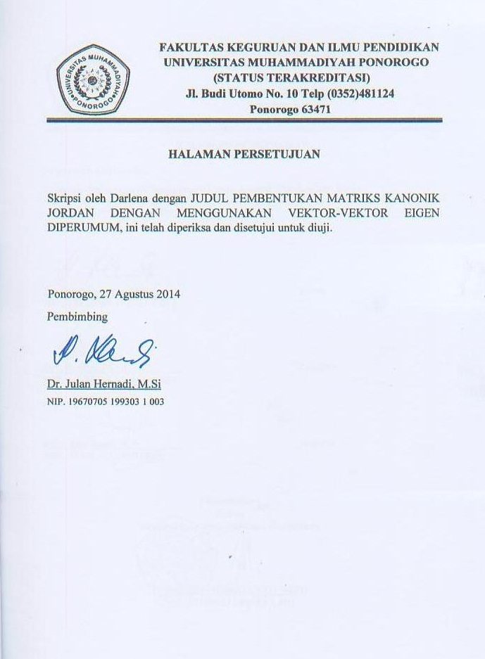
FAKULTAS KEGURUAN DAN ILMU PENDIDIKAN
UNIVERSITAS MUHAMMADIYAH PONOROGO
(STATUS TERAKREDITASI)
Jl. Budi Utomo No. 10 Telp (0352)481124
Ponorogo 63471

HALAMAN PERSETUJUAN

Skripsi oleh Darlena dengan JUDUL PEMBENTUKAN MATRIKS KANONIK JORDAN DENGAN MENGGUNAKAN VEKTOR-VEKTOR EIGEN DIPERUMUM, ini telah diperiksa dan disetujui untuk diuji.

Ponorogo, 27 Agustus 2014
Pembimbing

Dr. Julan Hernadi, M.Si
NIP. 19670705 199303 1 003

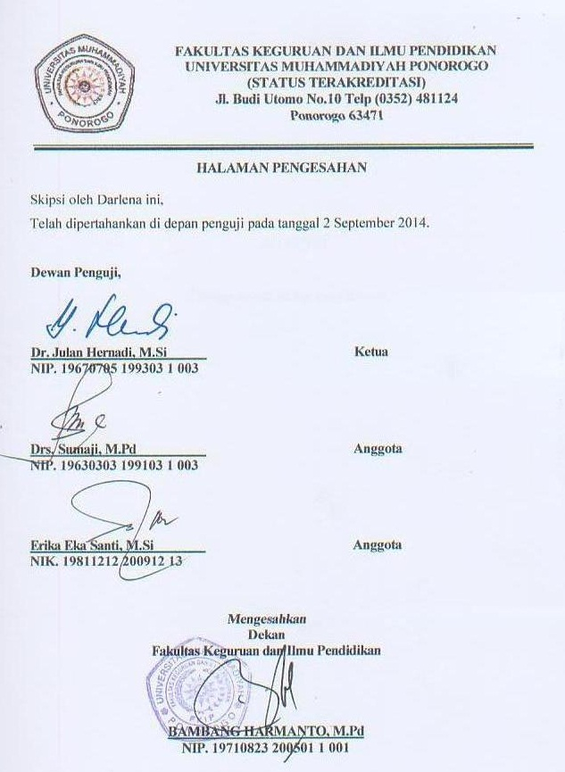
FAKULTAS KEGURUAN DAN ILMU PENDIDIKAN
UNIVERSITAS MUHAMMADIYAH PONOROGO
(STATUS TERAKREDITASI)
Jl. Budi Utomo No. 10 Telp (0352)481124
Ponorogo 63471

HALAMAN PENGESAHAN

Skripsi oleh Darlena ini,
Telah dipertahankan di depan penguji pada tanggal 2 September 2014.

Tim Penguji,

Dr. Julan Hernadi, M.Si Penguji I
NIP. 19670705 199303 1 003

Drs. Sumaji , M.Pd Penguji II
NIP. 19630303199103 1 003

Erika Eka Santi, M.Si Penguji III
NIK. 19811212 20091213

Mengesahkan
Dekan
Fakultas Keguruan Dan Ilmu Pendidikan

BAMBANG HARMANTO, M.Pd
NIP. 19710823 200501 1 001

MOTTO

“Hidup Sekali Hidup yang Berarti”

PERSEMBAHAN

Skripsi ini adalah bagian dari ibadahku kepada Allah SWT, karena kepadaNya-lah kami menyembah dan kepadaNya-lah kami mohon pertolongan. Sekaligus sebagai ungkapan terima kasihku kepada :
- Kedua orang tua (Bapak Jemelung dan Ibu Hanodah) yang selama ini selalu mencurahkan kasih sayangnya kepadaku. Terima kasih atas semua semangat dan motivasi baik moril maupun spirituil yang Kalian berikan dan terima kasih atas ketulusan do’a yang tak pernah putus untukku. Aku bangga menjadi anak Kalian.
- Adik-adikku tercinta (Rafitasari, Anita dan Eka Fitriani) yang senantiasa membuatku tertawa dan termotivasi saat sedih dan jenuh melanda dalam menyelesaiakan tugas akhir ini, serta Bibikku (Wak Selimang) yang tak pernah bosan memberikan nasehat dan Do’anya kepadaku. Aku sayang kalian...
- Keluarga besarku, berkat dukungan dan do’a Kalian, semua lebih mudah.
- Ibu kosku dan teman-teman kosku yang sudah memberikan warna dalam hidupku.
- Teman-teman kuliah matematika c angkatan 2010, teman-teman satu bimbingan, khususnya Triwik Handayani dan Anis Fitri Lestari teman senasib dan seperjuangan. Mari berjuang untuk langkah selanjutnya!

- Teman-teman PPL SMPN 1 PONOROGO, Teman-teman KKN RCM Tempuran terima kasih atas pelajaran berharga yang kalian berikan.
- Dan semunya yang telah menjadi bagian dari hidupku

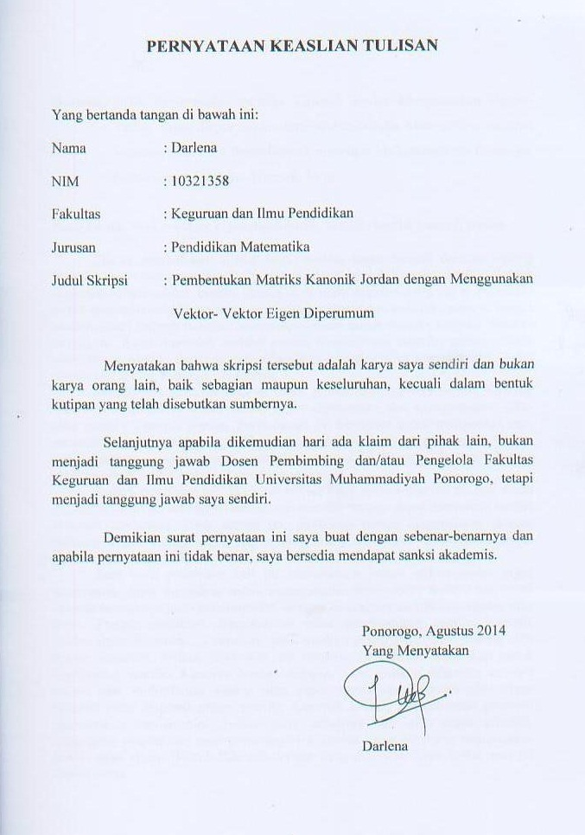
PERNYATAAN KEASLIAN TULISAN

Yang bertanda tangan di bawah ini:
Nama : Darlena
NIM : 10321358
Fakultas : Keguruan dan Ilmu Pendidikan
Jurusan : Pendidikan Matematika
Judul Skripsi : Pembentukan Matriks Kanonik Jordan dengan Menggunakan Vektor- Vektor Eigen Diperumum

Menyatakan bahwa skripsi tersebut adalah karya saya sendiri dan bukan karya orang lain, baik sebagian maupun keseluruhan, kecuali dalam bentuk kutipan yang telah disebutkan sumbernya.

Selanjutnya apabila dikemudian hari ada klaim dari pihak lain, bukan menjadi tanggung jawab Dosen Pembimbing dan/atau Pengelola Fakultas Keguruan dan Ilmu Pendidikan Universitas Muhammadiyah Ponorogo, tetapi menjadi tanggung jawab saya sendiri.

Demikian surat pernyataan ini saya buat dengan sebenar-benarnya dan apabila pernyataan ini tidak benar, saya bersedia mendapat sanksi akademis.

Ponorogo, Agustus 2014
Yang Menyatakan

Darlena

ABSTRAK

Darlena, 2014. Pembentukan Matriks Kanonik Jordan Menggunakan Vektor-Vektor Eigen Diperumum. Jurusan Pendidikan Matematika. Fakultas Keguruan dan Ilmu Pendidikan. Universitas Muhammadiyah Ponorogo. Pembimbing: Dr. Julan Hernadi, M.Si

Kata kunci: Vektor-vektor eigen diperumum, Matriks bentuk kanonik jordan.
Dalam pembahasan aljabar linear tingkat lanjut banyak dibahas tentang bentuk khusus suatu matriks salah satunya adalah bentuk Kanonik Jordan. Bentuk Kanonik Jordan adalah bentuk khusus dari suatu matriks yang dapat digunakan untuk menemukan informasi-informasi aljabar linear dari matriks asalanya dengan mudah, salah satunya mencari invers diperumum untuk matriks singular. Matriks bentuk ini dapat diperoleh melalui proses diagonalisasi matriks asalnya, tetapi tidak semua matriks dapat didiagonalisasikan sehingga tidak semua matriks dapat ditemukan bentuk Kanonik Jordannya.
Dalam penulisan ini akan di bahas pembetukan matriks bentuk Kanonik Jordan menggunakan vektor-vektor eigen diperumum dan menggunakan sifat-sifat matriks Kanonik Jordan. Pembahasan ini bertujuan untuk mengetahui cara menetukan vektor-vektor eigen diperumum, sifat-sifat matriks Kanonik Jordan, dan algoritma pembentukan matriks bentuk Kanaonik Jordan dengan menggunakan vektor-vektor eigen diperumum.
Dalam penelitian ini diketahui bahwa tidak semua matriks persegi dapat didiagonalisasikan, sehingga tidak semua matriks persegi dapat ditemukan bentuk Kanonik Jordannya. Oleh karena itu, dilakukan proses diagonalisasi dengan bantuan vektor-vektor eigen diperumum yang kemudian untuk membentuk matriks Kanonik Jordan.
Dari hasil penelitian kali ini menunjukan bahwa vektor-vektor eigen diperumum dapat digunakan untuk menemukan vektor-vektor basis ruang eigen dimana banyaknya basis ini disamakan dengan banyaknya multilisitas aljabar nilai eigen. Dengan demikian, diagonalisasi untuk pembentukan matriks Kanonik Jordan dapat dilakukan. Kemudian, hasil analisis selanjutnya yaitu tentang sifat bentuk Kanonik Jordan. Sifat-sifat ini ternyata juga dapat digunakan untuk membentuk matriks Kanonik Jordan. Adapun hasil analisis sifat-sifat tersebut antara lain, multiplisitas aljabar nilai eigen menunjukan jumlah nilai eigen tersebut pada diagonal utama matriks Kanonik Jordan, multiplisistas geometri menunjukan jumlah blok Jordan yang terbentuk dari nilai eigen tersebut. Sedangkan ukuran dari masing-masing blok Jordan dapat diketahui mengunakan indeks nilai eigen. Bentuk Kanonik Jordan yang dihasilkan dari kedua cara ini adalah sama.

KATA PENGANTAR

Pujisyukur Alhamdulillah atas kehadirat Allah SWT, dzat yang Maha Sempurna, Maha Pengasih dan Maha Penyayang yang mana telah memberikan rahmat, taufik serta hidayah-Nya, sehingga penulis dapat menyelesaikan skripsi yang berjudul Pembentukan Matriks Kanonik Jordan dengan Menggunakan Vektor-vektor Eigen Diperumum.
Sholawat juga tak lupa selalu dipanjatkan kepada junjungan kita Nabi Muhammad SAW, dimana berkat jasa dan perjuangan beliaulah kita dapat merasakan nikmatnya beriman dan berislam seperti sekarang ini.
Pada kesempatan ini, penulis ingin mengucapkan terimakasih atas segala bentuk bantuan kerjasama dari semua pihak yang telah membantu dalam penulisan skripsi ini. Rasa hormat, terimakasih serta iringan do’a penulis ucapakan kepada:
- Drs. H. Sulton, M.Si selaku Rektor Universitas Muhammadiyah Ponorogo.
- Bambang Harmanto, M.Pd selaku Dekan Fakultas Keguruan dan Ilmu Pendidikan Universitas Muhammadiyah Ponorogo.
- Dr. Julan Hernadi, M.Si selaku Ketua Program Studi Pendidikan Matematika Universitas Muhammadiyah Ponorogo, sekaligus sebagai Dosen Pembimbing yang telah bersedia meluangkan waktu untuk memberikan bimbingan dan pengarahan selama penulisan skripsi.
- Bapak/ Ibu Dosen Fakultas Keguruan dan Ilmu Pendidikan Universitas Muhammadiyah Ponorogo beserta stafnya atas arahan dan pengalaman yang diberikan.
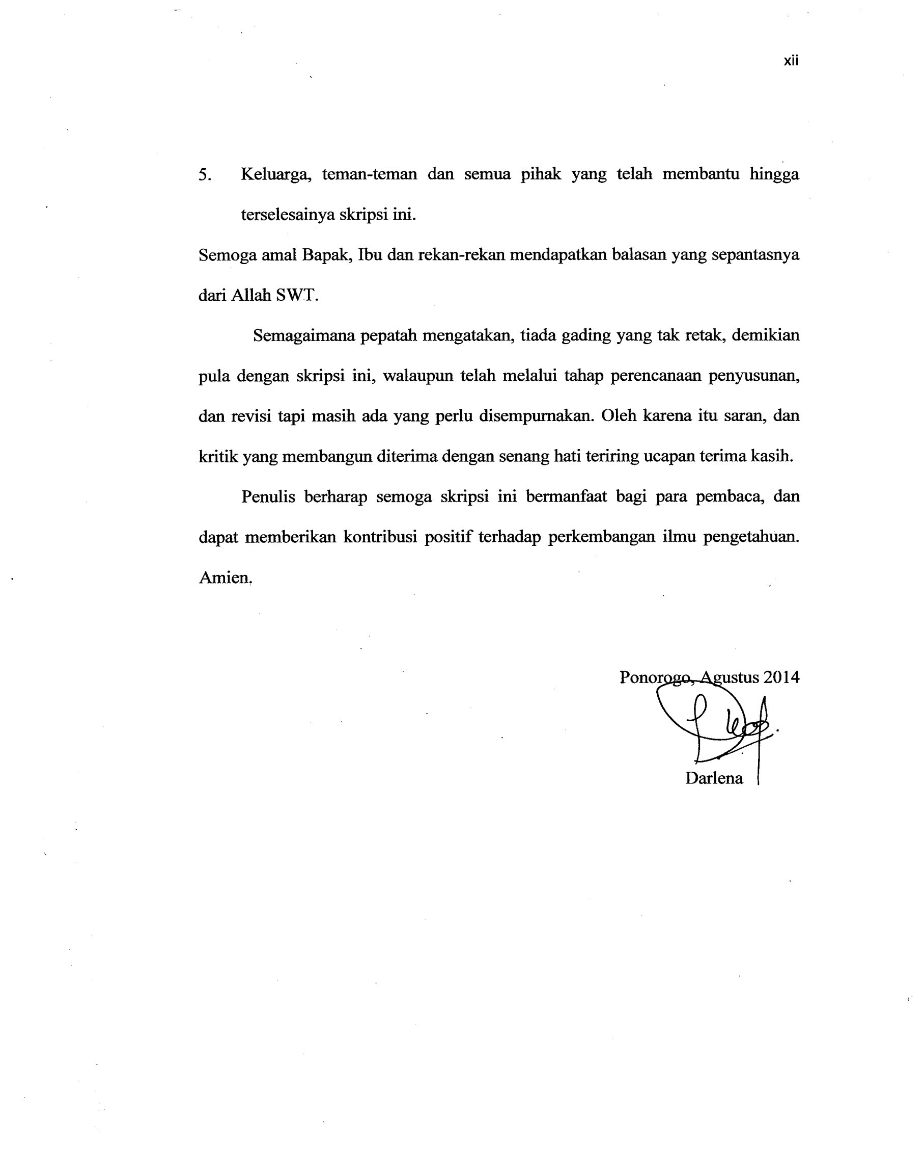
- Keluarga, teman-teman dan semua pihak yang telah membantu hingga terselesainya skripsi ini.
Semoga amal Bapak, Ibu dan rekan-rekan mendapatkan balasan yang sepantasnya dari Allah SWT.
Semagaimana pepatah mengatakan, tiada gading yang tak retak, demikian pula dengan skripsi ini, walaupun telah melalui tahap perencanaan penyusunan, dan revisi tapi masih ada yang perlu disempurnakan. Oleh karena itu saran, dan kritik yang membangun diterima dengan senang hati teriring ucapan terima kasih.
Penulis berharap semoga skripsi ini bermanfaat bagi para pembaca, dan dapat memberikan kontribusi positif terhadap perkembangan ilmu pengetahuan. Amien.

Ponorogo, Agustus 2014

Darlena

DAFTAR TABEL

Tabel 2.11.1 Invarian-invarian Keserupaan 35

DAFTAR GAMBAR

Gambar 3.1.1.1.1 Gambar 3.1.1.1 Contoh diagram penempatan vektor eigen
Gambar 3.1.1.2 Diagram penempatan vektor eigen dari matriks $A_{2×2}$ dengan dim$\left(E_{λ}^{1}\right)=1$
Gambar 3.1.1.3 Penempatan vektor eigen dari matriks $A_{2×2}$ dengan dim$\left(E_{λ}^{1}\right)=1$
Gambar 3.1.1.4 Diagram penempatan vektor eigen dari matriks $B_{3×3}$ dengan dim$\left(E_{λ}^{1}\right)=1$
Gambar 3.1.1.5 Penempatan vektor eigen dari matriks $B_{3×3}$ dengan dim$\left(E_{λ}^{1}\right)=1$
Gambar 3.1.1.6 Penempatan vektor eigen dari matriks $C_{3×3}$ dengan dim$\left(E_{λ}^{1}\right)=2$
Gambar 3.1.1.7 Penempatan vektor eigen dari matriks $D_{6×6}$ dengan dim$\left(E_{λ}^{1}\right)=2$

DAFTAR SIMBOL

SIMBOL | ARTI
$u, v, w, atau p$ | Vektor
$i,j,atau k$ | Vektor standar
$0$ | Vektor nol
$c, k atau l$ | Skalar
V atau W | Ruang vektor
$$R^{3}$$ | Ruang vektor berdimensi 3
$$R^{n}$$ | Ruang vektor berdimensi n
$A, B, C$ | Matriks bujursangkar
$$det\left(A\right)$$ | Determinan matriks A
$$Rank\left(A\right)$$ | Rank matriks A
$nulitas\left(A\right)$ | Nulitas matriks A
$$x$$ | Vektor eigen
$$λ$$ | Nilai eigen
$$I$$ | Matriks identitas
$$D$$ | Matriks Diagonal
$$P$$ | Matriks nonsingular
$$P^{-1}$$ | Invers matriks nonsingular P
$$α\left(λ\right)$$ | Multiplisitas aljabar dari nilai eigen $λ$
$$γ\left(λ\right)$$ | Multiplisitas geometri dari nilai eigen $λ$
$$E_{λ}^{i}$$ | Ruang iigen ke-i dari nilai eigen $λ$
$$J_{k}\left(λ\right)$$ | Matriks blok Jordan berordo $k×k$
$p_{J_{k}\left(λ_{o}\right)}\left(λ\right)$ | Karakteristik polinomial dari matriks $J_{k}\left(λ_{o}\right)$
$m_{J_{k}\left(λ_{o}\right)}\left(λ\right)$ | Polinomial terkecil dari dari matriks $J_{k}\left(λ_{o}\right)$
$$J$$ | Matriks Kanonik Jordan

DAFTAR ISI

HALAMAN JUDUL i
LOGO ii
HALAMAN PENGAJUAN iii
HALAMAN PERSETUJUAN iv
HALAMAN PENGESAHAN v
MOTTO vi
PERSEMBAHAN vii
PERNYATAAN KEASLIAN TULISAN ix
ABSTRAK x
KATA PENGANTAR xi
DAFTAR TABEL xiii
DAFTAR GAMBAR xiv
DAFTAR SIMBOL xv
DAFTAR ISI xvi
BAB I PENDAHULUAN
- Latar Belakang Masalah 1
- Rumusan Masalah 3
- Tujuan Penulisan 4
- Batasan Masalah 4
- Manfaat Penulisan 5
- Metode Penulisan 5
- Sistematika Penulisan 7
BAB II LANDASAN TEORI
- Ruang Vektor 9
- Kombinasi Linear 14
- Membangun Linear 15
- Kebebasan Linear 17
- Basis dan Dimensi 19
- Ruang Baris, Ruang Kolom dan Ruang Nul 24
- Rank dan Nulitas 26
- Nilai Eigen dan Vektor Eigen 29
- Diagonalisasi 32
- Multiplisistas Aljabar dan Multiplisistas Geometri 38
- Keserupaan 39
BAB III PEMBAHASAN
  - Vektor-Vektor Eigen Diperumum 42
          - Vektor-vektor Eigen Diperumum 42
          - Rantai Vektor-vektor Eigen Diperumum 46
  - Matriks Bentuk Kanonik Jordan dan Sifat-sifatnya 50
  - Pembentukan Matriks Kanonik Jordan 63
- Pembentukan Matriks Kanonik Jordan Menggunakan Vektor-Vektor Eigen Diperumum 63
- Pembentukan Matriks Kanonik Jordan Menggunakan Sifat-sifat Matriks Kanonik Jordan 82
BAB IV PENUTUP
  - Kesimpulan 87
  - Saran 90
DAFTAR PUSTAKA 91

